UNIVERSITATEA „POLITEHNICA” BUCURESTI
FACULTATEA DE AUTOMATICĂ SI CALCULATOARE
CATEDRA DE AUTOMATICĂ SI INFORMATICĂ APLICATĂ

Ing. Alexandra Suzana CERNIAN

Tehnici de clasificare și regăsire a datelor eterogene în contextual aplicațiilor semantice

Classification and information retrieval techniques for heterogeneous data in the context of semantic applications

Rezumatul tezei de doctorat

Conducător stiințific:
Prof. Dr. Ing. Valentin SGÂRCIU

Bucuresti, 2011
CUPRINS

1. Introducere 1
1.1 Contextul tezei 1
1.2 Obiectivele și evoluția (continutul) lucrării 3
2. Clasificare bazată pe algoritmii de compresie 4
2.1 Metrici de distanță 4
2.2 Metode de clasificare a datelor 5
2.3 Algoritmii de compresie 8
2.4 Indicatori pentru evaluarea calității clusterelor 10
3. Platforma de testare The EasyClustering – un sistem integrat de clasificare și validare a clusterelor 11
3.1 Componenta de clasificare 11
3.1.1 Arhitectura componentei de clasificare 12
3.1.2 Modelarea UML a componentei de clasificare 13
3.2 Sistemul expert pentru validarea clusterelor 15
3.2.1 Arhitectura sistemului expert pentru validarea clusterelor 16
3.2.2 Modelarea UML a sistemului expert 18
3.3. Metodologia de testare 20
4.Validarea experimentală a metodelor de clasificare bazate pe algoritmii de compresie 22
5. Sistem automat de clasificare a email-urilor 25
5.1 Arhitectura sistemului 26
5.2 Modelarea UML a sistemului automat de clasificare a email-urilor 27
5.3 Testarea și validarea sistemului 28
6. Concluzii și contribuții 30

Introducere

1.1 Contextul tezei
Activitatea acestei teze poate fi plasată la intersecţia a trei domenii importante și de actualitate: clasificarea datelor, data mining şi indexare semantică. Fiecare dintre aceste domenii a suscitat un real interes în lumea cercetării în decursul ultimilor ani, numeroase progrese fiind realizate. Între aceste 3 domenii există o strânsă interdependență, după cum este subliniat și în cele ce urmează.
Clasificarea datelor este unul dintre cele mai puternice instrumente folosite pentru descoperirea grupurilor şi identificarea tiparelor în diverse seturi de date. Scopul metodelor de clasificare este să grupeze elementele pe baza informaţiei comune. Elementul-cheie în acest domeniu este noţiunea de similitudine. Scopul clasificării datelor este de a identifica și a grupa elementele care sunt cele mai asemănătoare între ele, dar mai puţin asemănătoare cu toate celelalte [69][71]. Membrii unui grup trebuie să fie foarte asemănători între ei şi foarte diferiți de membrii altor grupuri. Clasificarea datelor este utilizată în numeroase domenii, de la biologie şi medicină până la finanţe şi marketing. Este folosită în domenii precum data mining, recunoașterea formelor, regăsirea de informaţii, analiza de imagine, analiza de piaţă, analiza statistică a datelor şi aşa mai departe.
Data mining [44] este procesul de analizare a seturilor mari de date din diferite perspective şi rezumarea lor în informaţii utile şi mai relevante, care apoi pot fi utilizate pentru a îmbunătăţi activităţile de luare a deciziilor și de management. În timpul procesului de data mining, unul dintre principalele obiective este de a găsi relații și corelări între elementele din seturi mari de date.
Data mining implică următoarele patru categorii de activități [97]:
- Reguli de asociere. Acest sub-domeniu din zona data mining are ca scop identificarea relaţiilor dintre variabile. De exemplu, un supermarket stochează date privind clienţii săi și obiceiurile lor de cumpărare. Utilizând diverse reguli de asociere, supermarketul poate stabili ce produse sunt frecvent cumpărate împreună. O informație de acest gen este valoroasă pentru elaborarea unor strategii de marketing. Această tehnică este denumită în literatura de specialitate market basket analysis [7].
- Clustering. Constă în descoperirea grupurilor de elemente într-un set de date dat, fără a cunoaște în avans nici un detaliu despre structura acestor date [69][71].
- Clasificarea. Constă în împărțirea datelor în grupuri predefinite. Dintre algoritmii renumiți în acest domeniu fac parte: arborii de decizie, cel mai apropiat vecin, clasificarea naiva Bayesian, reţele neuronale şi support vector machines [69].
- Regresia. Această sarcină constă în găsirea unei funcţii care să modeleze datele.
După cum se observă, domeniul clasificării este foarte strâns legat de domeniul data mining, clasificarea datelor jucând un rol esențial în identificarea modelelor de corelare logică dintre elementele unui set de date.
Indexarea semantică se referă la o familie de tehnici de organizare a colecţiilor mari de date, având scopul de a descoperi diverse modele și tipare în seturi de date nestructurate. Pe baza acestor modele va fi produsă o clasificare optimizată a setului de date respectiv, ceea ce va conduce de asemenea la îmbunătăţirea procesului de căutare.
Tehnica cea mai importantă utilizată în indexarea semantică se numește Latent Semantic Indexing (LSI), și este o metoda bazată pe o tehnică matematică numită Singular Value descompunere (SVD). LSI este aplicată pe colecţii nestructurate de text, cu scopul de a identifica modele în relaţiile dintre termenii şi conceptele din cadrul setului de date. Principiul de bază din spatele LSI este faptul că cuvintele care sunt folosite într-un context comun tind să aibă înţelesuri similare. O caracteristică cheie a LSI este capacitatea de a extrage conţinutul conceptual al unui text prin stabilirea unor asociaţii între aceşti termeni care apar în contexte similare. [31]
Elementul care face legătura între aceste trei domenii în această teză este o abordare a clasificării datelor bazată pe algoritmii de compresie [20]. În 2005, doi cercetători din Olanda, Vitányi Paul şi Cilibrasi Rudi, au propus o nouă idee pentru clasificarea datelor, bazată pe algoritmi de compresie [20]. Propunerea lor are la bază următoarele noțiuni: complexitatea lui Kolmogorov [65], distanța normalizată de informație [99] şi faptul că algoritmii de compresie oferă o bună aproximare a cantității de informaţie conţinute de un eşantion de date. Rezultatul muncii lor este definirea unei noi metrici de distanță, numită distanța normalizată de compresie (NCD), care se presupune a fi o metrică universală.
Testele prezentate in literatura [20] [52] au dovedit un potenţial bun pentru universalitatea NCD. Prin urmare, merită investigată capacitatea sa de clasificare a datelor eterogene şi a colecţiilor de date de tip text, pa baza aspectelor semantice identificate în conţinutul seturilor de date.

1.2 Obiectivele și conținutul lucrării
Scopul acestei lucrări este de a oferi o evaluare şi validare completă a unei abordări a clasificării datelor bazată pe algoritmii de compresie, cu accent pe aplicabilitatea sa în contextul aplicaţiilor bazate pe semantică.
Punctul de plecare al acestei teze au fost cercetările specialiștilor din Olanda, Paul Vitányi şi Rudi Cilibrasi, începute in 2005. Ei au propus o nouă metodă de clasificare a datelor, bazată pe algoritmii de compresie [20]. Originea ideii lor se regăsește în următoarele noțiuni: complexitatea lui Kolmogorov [65], distanța normalizată de informație şi faptul că algoritmii de compresie oferă o bună aproximare a cantității de informaţie conţinute într-un eşantion de date. Rezultatul muncii lor este o metrică de distanţă, numită distanța normalizată de compresie, care se presupune a fi o metrică universală. Primul pas în realizarea tezei a fost o sinteză a algoritmilor de compresie şi de clasificare, precum şi o analiză în profunzime a tehnicii de clasificare prin compresie, prezentata in capitolul 2.
Comentariu: senzatia care o dă expunerea de mai sus este că meritul il au aproape in exclusivitate olandezii; cred ca ar trebui mai sintetic spus: Plecând de la metodă de clasificare a datelor, bazată pe algoritmii de compresie [20], care a condus la o metrică de distanţă, numită distanța normalizată de compresie, in capitolul 2 al tezei am realizat o sinteză a algoritmilor de compresie şi de clasificare, precum şi o analiză în profunzime a tehnicii de clasificare prin compresie.
În scopul de a evalua performanţa acestei tehnici, am implementat o platformă de clasificare, pe care am numit-o EasyClustering. Platforma include trei algoritmi de compresie (ZIP, BZIP2 şi GZIP), 4 metrici de distanţă (NCD, Jaro, Jaccard şi Levenstein) şi 3 algoritmi de clasificare (UPGMA, MQTC şi KMEANS). Calitatea rezultatelor este evaluată folosind o serie de indici de calitate, cel mai reprezentativ fiind FScore [98]. Platforma EasyClustering vizează facilitarea unei analize comparative a rezultatelor obţinute pentru clasificarea datelor folosind diferite combinaţii de algoritmi de compresie, metrici de distanţă şi algoritmi de clasificare. Prin intermediul acestei analize comparative, utilizatorul poate evalua în mod obiectiv performanţa şi universalitatea NCD. Aceste dezvoltări sunt prezentate pe larg in capitolul 3.
În faza de evaluare și validare, am folosit 7 seturi de date, variind de 10 la 100 de elemente. Pentru fiecare set de date, am efectuat 36 de experimente (toate combinaţiile posibile disponibile în platforma EasyClustering). Testele au început cu 2 seturi de date de tip genotip (mamifere si human papillomavirus), după care accentul s-a pus pe clasificarea articolelor ştiinţifice pe baza rezumatelor lor, documentelor eterogene şi a îmbunătățirii rezultatelor de clasificare prin utilizarea metadatelor și prin mărirea ponderii cuvintelor cheie. Rezultatele testelor au condus la concluzia că o abordare a clasificării bazată pe algoritmii de compresie a produs rezultate de bună calitate, inclusiv in zona seturilor de date bazate pe semantică. Toate aceste rezultate experimentale sunt prezentate in capitolul 4.
Deoarece rezultatele experimentale au fost bune, următorul pas a fost propunerea unei arhitecturi pentru un sistem automat de clasificare a e-mail-urilor. Scopul acestui sistem este de a clasifica în mod automat e-mail-urile, pe baza subiectului lor şi a conținutului mesajului, prin urmare, pe baza unor criterii semantice. Teza prezintă evoluţia acestui sistem, de la faza de proiectare, până la faza de implementare și evaluare a performanțelor, în capitolul 5.

Clasificare bazată pe algoritmii de compresie
Atunci când vorbim despre clasificarea datelor, există câteva concepte de bază care trebuie să fie discutate, cum ar fi metricile de distanță, matricea de distanţe sau de similitudine, şi algoritmii de clasificare. Metodele convenţionale de clasificare constau în principal din două etape: construirea unei matrice de similitudine între documente şi construirea de clustere utilizând un algoritm de clasificare/clustering.

Metrici de distanță
O metrică de distanţă [32] este definită ca o funcţie care calculează distanțele dintre elementele unui set de date X, d : X × X → R. Acesta îndeplineşte următoarele condiţii:
- d(x, y) ≥ 0 (non-negativitate)
- d(x, y) = d(y, x) (simetrie)
- d(x, z) ≤ d(x, y) + d(y, z) (inegalitatea triunghiului).
Metricile de distanță sunt utilizate în următoarele 2 situații în timpul procesului de clasificare [71]:
- pentru a calcula distanța dintre elementele setului de date
- pentru a calcula distanța dintre clustere
Odată ce o metrică de distanţă a fost aleasă pentru măsurarea distanţelor dintre elementele unui set de date, este creată o matrice care conţine distanțele dintre cele n obiecte, luate două câte două. Aceasta matrice se numeşte matrice de similitudine sau de proximitate sau, pur şi simplu, matrice de distanțe [41]. Este o matrice simetrică de dimensiune n x n care conţine numere reale pozitive, normalizate între 0 şi 1. Elementele de pe diagonala matricei de similitudine sunt egale cu 0 sau 1, în funcție de tipul metricii utilizate [69].
Există două tipuri de metrici pentru calculul distanțelor dintre elementele unui set de date: metrici de similitudine şi metrici de disimilitudine.
Metricile de similitudine identifică perechile de elemente (obiecte) similare din X. Dacă i şi j sunt două elemente din setul de date şi s(i, j) este o metrică de similitudine, atunci s(i, j) satisface următoarele condiţii:
- 0 ≤ s(i, j) ≤ 1
- s(i, i) = 1
- s(i, j) = s(j, i)
Cu cât i și j sunt mai asemănătoare, cu atât s(i, ,j ) este mai mare.
Metricile de disimilitudine identifică perechile de elemente (obiecte) diferite din X. Dacă i şi j sunt două elemente din setul de date şi d(i, j) este o metrică de disimilitudine, atunci s(i, j) satisface următoarele condiţii:
- 0 ≤ d(i, j) ≤ 1
- d(i, i) = 0
- d(i, j) = d(j, i)
Cu cât i și j sunt mai puțin asemănătoare, cu atât d(i, j) este mai mare. O metric de disimilitudine ia valori mici atunci când cele 2 elemente au cât mai puține date în comun.
Metricile de distanță sunt utilizate în cele mai diverse domenii, cum ar fi: clasificarea datelor, data mining, şi sisteme de recomandare.

Metode de clasificare a datelor
Scopul metodelor de clasificare este acela de a grupa elementele pe baza unor criterii de asemănare. Conceptul de clasificare este într-o relaţie foarte strânsă cu noţiunea de similitudine [32]. Un proces de clasificare trebuie să identifice elemente care sunt cele mai asemănătoare între ele şi să le plaseze în acelaşi grup, numit cluster [71].
În timp, au fost propuse multe definiții ale unui cluster. Definiția de mai jos este propusă în [94]. Fie X un set de date, X = {x_{i} , i = 1, ..., N }. X este împărțit în m partiții C_{j} , j = 1, ..., m. Aceste partiții se numesc clustere și satisfac următoarele 3 condiții:
- C_{i} ≠ ∅, i = 1, ..., m
- ${}_{i=1}^{m}C_{i}$= X
- C_{i} ∩ C_{j} = ∅, i ≠ j, i, j = 1, ..., m
Membrii unui cluster trebuie să fie foarte asemănători între ei şi foarte diferiți față de membrii altor clustere. În procesul de clustering nu există nici o structură predefinită pentru clusterele rezultate şi nici exemple pentru a arăta ce fel de relaţii există între date. Prin urmare, aceasta este percepută ca un proces nesupravegheat [71].
Metodele de clusterizare pot fi împărţite în următoarele trei categorii: metode partiționale, metode ierarhice - aglomerative şi divizive - şi metode de cvartet.

2.2.1 Clasificarea ierarhică
Algoritmii de clasificare ierarhică organizează datele într-o ierarhie de clustere imbricate. Cu alte cuvinte, acești algoritmi creează o structură de clustere în clustere. Un algoritm ierarhic pentru articole de ştiri ar putea genera patru mari grupuri care reprezintă teme generale, cum ar fi politica, sport, afaceri, şi tehnologie. În cadrul fiecărui grup, există mai multe subgrupuri. De exemplu, grupul de ştiri sportive ar putea avea următoarele categorii: baschet, fotbal, şi aşa mai departe. Acești algoritmi presupun N-1 paşi. La fiecare pas, un element nou este atribuit unui cluster, pe baza informaţiilor obţinute în etapele anterioare. Algoritmii aglomerativi încep clasificarea considerând fiecare element ca un cluster separat. Progresiv, clusterele sunt îmbinate în grupuri mai mari. Algoritmii divizivi pornesc de la întregul set de date, pe care îl divid progresiv în clustere. Cea mai cunoscută metodă de clasificare ierarhică este (Unweighted Pair Group Method with Arithmetic Mean). Rezultatul afișat de un algoritm ierarhic este numit dendrograma [70].
Metodele de clasificare ierarhică aglomerativă utilizează diverse criterii pentru a calcula distanța între clustere, numite criterii de legătura. Considerând două clustere - A şi B, iar d – o metrică de distanță, pot fi definite următoarele criterii de legătura [70]:
- Legătură maximă sau completă: {max d(a,b): a $∈$A, b $∈$B} : sunt îmbinate clusterele cu cea mai mică distanță maximă între elemente.
- Legătură minimă sau singulară: : {min d(a,b): a $∈$A, b $∈$B}: sunt îmbinate clusterele cu cea mai mică distanță minimă între elemente.
- Legătură medie: $\frac{1}{|A||B|}\sum_{a∈A}{\sum_{b∈B}{d(a,b)}}$. Distanța dintre două clustere se calculează ca media distanțelor dintre toate elementele ce le aparțin.
Principalele etape parcurse de un algoritm de clasificare ierarhică de tip aglomerativ pentru a clasifica un set X format din n elemente sunt următoarele:
Pasul 0: Fiecare element reprezintă un cluster.
Pasul 1: Folosind o metrică distanţă d, este calculată matricea distanţa dintre toate
cele n elemente luate două câte două.
Pasul 2: Sunt identificate elementele cele mai apropiate (două) şi este format un
element nou prin agregarea acestor două elemente. Acum, avem n-1 clustere.
Pasul 3: Cele mai apropiate două clustere sunt agregate, utilizând una dintre legătura
metodele descrise mai sus.
Pasul 4: La pasul t, sunt create n - (t - 1) clustere, iar cele mai apropiate două clustere
sunt agregate conform pasului 3. Procesul este repetat până când toate
elementele au fost repartizate unui cluster.

2.2.2 Clasificarea partițională
Algoritmii partiționali creeză un număr fix, predefinit de clustere [56]. Ei încearcă să se descompună în mod direct setul de date în clustere disjuncte. Aceste tehnici pornesc de la o clasificare aleatorie sau definită de utilizator, şi apoi o optimizează în conformitate cu anumiți indicatori de validitate. Cel mai renumit algoritm partițional este K-Means [45].
Fie X un set de date format din n elemente, și d o metrică de distanță. Iată care sunt pasșii prin care un algoritm partițional împarte setul X în k clustere.
Pasul 1: Se aleg aleatoriu k puncte centrale pentru clustere, numite centroizi.
Pasul 2: Pentru fiecare element din setul de date, se determină distanța față de
centroid.
Pasul 3: Se grupează elementele în funcție de distanța minimă față de un centroid.
Stop: Procesul de încheie atunci când doi pași consecutivi conduc la aceeași
grupare a elementelor.

2.2.3 Clasificare de tip cvartet
Metoda de clasificare de tip cvartet a fost introdusă în [20]. Pentru a clasifica n elemente, metoda de cvartet folosește ca intrare matricea de similitudine. Bazat pe această matrice de distanțe, metoda de cvartet produce ca ieşire o dendrogramă cu o topologie specială, numită topologie cvartet [20]. Considerând 4 elemente - a, b, c, d - o topologie de cvartet este un arbore de aritate 3, cu 4 frunze si 2 noduri interne, ceea ce înseamnă că arborele este format din doi subarbori, fiecare având câte două frunze. Figura 2.1 [85] descrie trei posibile topologii de cvartet pentru cele 4 elemente: ab | cd, ac | bd, ad | bc.

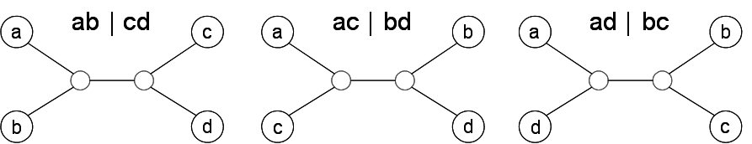

Figura 2.1. Topologii de cvartet penru 4 elemente (Sursa: http://www.sergioconsoli.com/Quartet.htm)

Bara verticală separă cele 4 obiecte în 2 perechi. Fiecare pereche este formată din 2 frunze, conectate la acelaşi nod intern.
Scopul metodei de cvartet este de a găsi arborele ce conţine numărul maxim de topologii de cvartet consistente [20], cu un cost total minim. Aceasta se numeşte problema Maximum Quartet Consistency (MQC). În [20], autorii propun o optimizare a acestei metode, numită Minimum Quartet Tree Cost (MQTC). Pașii acestei metode sunt următorii [20]
Pasul 1: Un arbore de cvartet este creat, având 2n -2 noduri, respectiv n frunze și n - 2 noduri interne.
Pasul 2: Un nou arbore de cvartet este creat prin mutaţii simple. O mutaţie simplă în arbore este definită ca dintre următoarele trei transformări posibile:
Inversarea frunzelor: 2 frunze sunt alese aleator și inversate.
Inversarea subarborilor: 2 noduri interne sunt alese aleator, iar subarborii aferenți sunt inversați.
Mutarea subarborelui: un subarbore este ales aleator, detașat și reatașat în altă parte.
Pasul 3: Este calculat scorul noului arbore.
Pasul 4: Dacă scorul noului arbore este mai mare decât scorul arborelui inițial, atunci arborele inițial este înlocuit cu noul arbore.
Stop: Dacă după o lungă perioadă de timp nu apare nici o schimbare de cost, atunci algoritmul se opreşte.

2.3 Algoritmii de compresie
În teoria informaţiei, compresia datelor este procesul de codificare a informațiilor folosind mai puţini biţi, păstrând în acelaşi timp mesajul nealterat. Scopul său este de a îmbunătăţi capacitatea de stocare şi transmitere a datelor.
Există două tipuri principale de compresie: fără pierderi şi cu pierderi [33]. Sursele care urmează să fie comprimate pot fi continue (imagini, semnale audio) sau discrete (fişiere text). Pentru sursele continue, reprezentarea numerică stocată în computere este obţinută ca rezultat al unui proces de discretizare, care este cu pierderi în mod implicit. Pentru aceste date, metodele de compresie sunt, de obicei, cu pierderi. Pentru sursele discrete, procesul de compresie este fără pierderi, ceea ce înseamnă că datele pot fi recuperate în forma lor originală.
Teoria compresiei datelor a fost formulată de către Claude E. Shannon, în lucrarea sa, “A Mathematical Theory of Communication” [87]. Shannon defineşte rata de entropie (H în notaţiile sale), care este limita fundamentală a compresiei fără pierderi. Acesta susţine că este posibilă compresia fără pierderi, cu o rata de compresie apropiată de H. Nu este matematic posibilă obţinerea unei mai bune decât H.
Shannon a fost cel care a pus și bazele teoriei compresiei cu pierderi. În acest tip de compresie a datelor, datele originale nu poate recuperate în mod identic. În acest caz, este acceptat un anumit grad de denaturare, D.
Shannon și Fano au fost primii care au dezvoltat un algoritm eficient de compresie, în anii 1940 [87][37]. Câțiva ani mai târziu, Huffman [49] le-a îmbunătățit algoritmul, minimizând redundanța. Algoritmul lui Huffman a fost ulterior optimizat în 1977 de Ziv și Lempel [106][107] care au pus la punct o nouă strategie de compresie, bazată pe sistemul de dicționar. Chiar şi în zilele noastre, mulți dintre algoritmii de compresie sunt bazați pe diferite versiuni ale algoritmilor de mai sus (ZIP – Shannon-Fano, BZIP2 – Huffman, JPEG – Huffman, GZIP – Lempel-Ziv, PNG – Lempel-Ziv).

Pe parcursul acestei lucrări, compresoarele utilizate sunt următoarele: ZIP [104], BZIP2 [10] şi GZIP [42][43]. ZIP este un algoritm de compresie fără pierderi lansat de PKZIP, care are și calitatea de arhivator. Un fişier ZIP comprimă unul sau mai multe fişiere, pentru a le reduce dimensiunea. BZIP2 este un algoritm de compresie gratuit, fără pierderi, dezvoltat de Julian Seward în 1996. BZIP2 are o rată de compresie mai bună decât algoritmii LZW și Deflate (.zip şi .gz), dar este considerabil mai lent. Faza de decompresie este mult mai rapidă decât faza de compresie, astfel încât BZIP2 este asimetric. GZIP este un instrument de compresie a fişierelor creat de Jean-Loup Gailly şi Mark Adler în 1992 ca o alternativă gratuită pentru metoda de compresie utilizată în sistemele Unix.

2.4 Indicatori pentru evaluarea calității clusterelor

Una dintre cele mai importante probleme în domeniul clasificării datelor este evaluarea rezultatelor, pentru a găsi clasificarea care se potriveşte cel mai bine datelor analizate. Acesta este subiectul principal al validării clusterelor.
Există trei abordări principale pentru procesul de validare a clusterelor [39]: criterii externe, criterii interne şi criterii relative. Criteriile externe: rezultatele obţinute prin algoritmul de clasificare sunt comparate cu o structură predefinită. Criteriile interne: rezultatele sunt evaluate pe baza matricei de distanţe. Criterii relative: o structură de clasificare este comparată alte scheme de clasificare, generate de acelaşi algoritm, dar cu valori diferite ale parametrilor.
Pe parcursul acestei lucrări, indicatorul de calitate cel mai intens folosit este FScore [98] Considerând un grup L_{r} de dimensiune n_{r,} cunoscut dintr-o clasificare predefinită, şi un cluster Si of size n_{i}, obţinut ca rezultat al unui proces de clasificare, și presupunând că n_{ri} documente din clusterul S_{i} aparțin lui L_{r}, atunci FScore este definit [98]:
$F(L_{r},S_{i})=\frac{2∗R(L_{r},S_{i})∗P(L_{r},S_{i})}{R(L_{r},S_{i})+P(L_{r},S_{i})}$ (1)
unde $R(L_{r},S_{i})=\frac{n_{\text{ri}}}{n_{r}}$ se numește recall, iar $P(L_{r},S_{i})=\frac{n_{\text{ri}}}{n_{i}}$ se numește precision.
Precision răspunde la întrebarea: "Câte dintre documentele din acest cluster fac parte de acolo?", iar recall răspunde la întrebarea: "Oare toate documentele care fac parte din acest cluster au fost corect clasificate?"
Valoare FScore pentru un cluster este maximul obținut, astfel:
$F(L_{r})=\underset{S_{i}}{\text{max}}F(L_{r},S_{i})$ (2)
FScore pentru întreaga soluţie de clasificare l este definit ca suma valorilor FScore individuale pentru fiecare clasă, ponderate în funcţie de mărimea clusterelor:
$\text{FScore}=\sum_{r=1}^{c}{\frac{n_{r}}{n}}F(L_{r})$ (3)
unde c este numărul de clustere. O soluţie de clasificare perfectă este una în care fiecare cluster are un corespondent identic în structura predefinită. În acest caz, FScore va fi egal cu 1.Cu cât FScore este mai apropiat de 1, cu atât soluția este mai bună.

Secțiunea următoare prezintă proiectarea, modelarea UML și implementarea în Java a sistemului integrat de clasificare și analiza clusterelor propus ca soluție originală în această teză.

Platforma de testare The EasyClustering – un sistem integrat de clasificare și validare a clusterelor

O analiză a platformelor de clasificare existente a dus la concluzia că, până în prezent, s-a acordat puțină atenție validării automate a clusterelor, majoritatea sistemelor concentrându-se pe afișarea grafică a soluțiilor de clasificare [78][82][83][102]. În acest context, propunem ca soluție originală proiectarea și implementarea unui sistem integrat de clasificare și validare a clusterelor, denumit EasyClustering. Întrucât această platformă de testare urmărește totodată validarea abordării de clasificare bazată pe algoritmii de compresie, va conține un modul de compresie a datelor. Sistemul are 2 componente (figura 3.1):
- O componentă de clasificare, care conține 3 algoritmi de compresie, 4 metrici de distanță și 3 algoritmi de clasificare.
- Un sistem expert pentru validarea automată a clusterelor, bazat pe calculul valorii FScore.
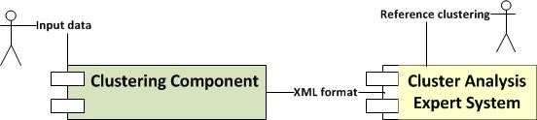

Figura 3.1. Arhitectura general a platformei EasyClustering

Cele 2 componente sunt legate printr-un fişier XML generat de componenta de clasificare, care este importat automat în sistemul expert pentru evaluare. Fişier XML conţine soluţia de clasificare produsă de algoritmul selectat de către utilizator atunci când a început procesul folosind platforma EasyClustering. În baza de cunoştinţe XML a sistemului expert, este stocată clasificarea de referinţă, faţă de care soluţia generată va fi comparată, iar valoarea FScore va fi calculată automat.

3.1 Componenta de clasificare
Pentru evaluarea performanţei abordării clasificării bazate pe algoritmii de compresie , am construit o platformă de testare dezvoltată în Java [74][88], concepută într-o manieră modulară, orientată pe obiecte, pentru a facilita eventuale dezvoltări viitoare, cum ar fi integrarea de noi metrici de distanţă sau algoritmi de clasificare.

3.1.1 Arhitectura componentei de clasificare

Figura 3.2 prezintă arhitectura componentei de clasificare a platformei noastre de testare, EasyClustering. Paşii care trebuie urmați sunt următorii:
- Alegerea unui set de date.
- Etapa de pre-procesare este opțională. Se aplică documentelor de tip text şi constă în eliminarea stop words [89] și aplicarea unui algoritm de stemming [27][89].
- Când se utilizează NCD, toate elementele din setul de date sunt comprimate, individual şi concatenate 2 câte 2, folosind motorul de compresie (Compression Engine). Atunci când sunt folosite alte metrici de distanţă, acest pas este opțional.
- Motor de calcul al matricei de distanțe (Distance Matrix Engine) calculează matricea de similaritate folosind metrica de distanţă selectată de utilizator.
- Motor de clasificare (Clustering Engine) interpretează matricea de distanţe, conform algoritmului de clasificare selectat de utilizator, şi generează clusterele aferente.
- Motorul de ieşire (Output Engine) afişează clusterele primite de la motorul de clasificare într-un format grafic. În plus, soluţia de clasificare este salvată într-un format XML predefinit şi în format text.

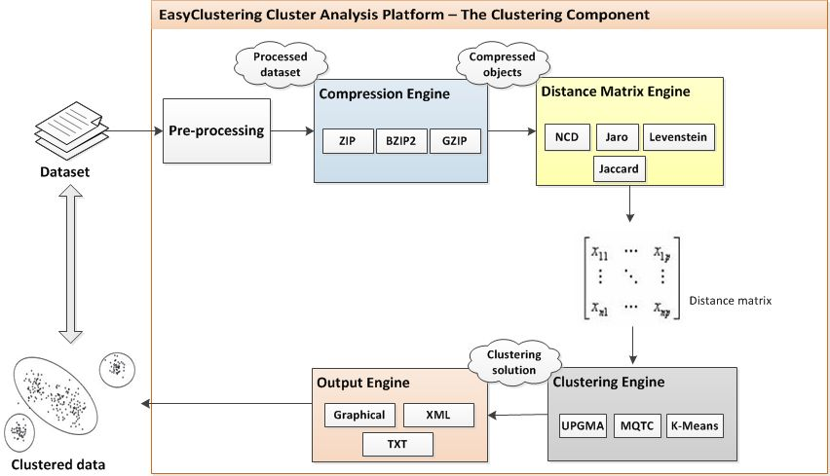
Figura 3.2. Arhitectura componentei de clasificare a platformei EasyClustering

Motorul de compresie înglobează următorii 3 algoritmi: ZIP, BZIP2 și GZIP, care au fost prezentați în Secțiunea 2.3.
Motorul de calcul al matricei de distanțe conţine următoarele metrici de distanță: NCD, Jaro, Jaccard şi Levinstein. NCD este definită în [20] și reprezintă o aproximare a distanței normalizate de informație [99] bazată pe folosirea algoritmilor de compresie pentru a obține o aproximare a complexității lui Kolmogorov [65]. Considerăm următoarele: C – un compresor (de ex. ZIP), x, y – 2 fișiere, xy – concatenarea fișierelor x și y, C(x) – dimensiunea fișierului obținut în urma comprimării lui x, C(y) - dimensiunea fișierului obținut în urma comprimării lui y, C(xy) - dimensiunea fișierului obținut în urma comprimării lui xy. Folosind aceste ipoteze, NCD este definită astfel [20]

NCD(x,y) = $\frac{C(\text{xy})−\text{min}\left\{C(x),C(y)\right\}}{\text{max}\left\{C(x),C(y)\right\}}$ (4)

Metrica de distanţă Jaro [57] măsoară similitudinile dintre două şiruri. Cu cât distanța Jaro este mai mare pentru două şiruri, cu atât acestea sunt mai similare. Este o metrică normalizată, deci o distanţă Jaro egală cu 0 înseamnă că nu există nici un fel de similitudine între cele 2 şiruri, în timp ce o distanţă Jaro de 1 înseamnă că cele 2 șiruri sunt identice. Metrica de distanță Levenstein [63] este denumită după Vladimir Levinstein, care a propus-o în 1965, şi stabileşte numărul de deosebiri dintre două secvenţe de date. Distanţa Levenstein dintre două şiruri de caractere este definită ca numărul minim de modificări necesare pentru a transforma un şir în celălalt. Metrica de distanță Jaccard [55] măsoară deosebirile dintre elementele unui set de date.
Motorul de clasificare conține 3 algoritmi: K-Means [61], UPGMA [86] și MQTC [53], care au fost prezentați în Secțiunea 2.2.

3.1.2 Modelarea UML a componentei de clasificare

Pentru modelarea UML [73] a componentei de clasificare a platformei EasyClustering am utilizat următoarele tipuri de diagrame: diagrama cazurilor de utilizare, diagrama de activități, diagrama de clase si diagrama de pachete [9].
O diagramă a cazurilor de utilizare arată ce poate face sistemul, fără a furniza nici un fel de informaţii tehnice despre modul în care sistemul va își va îndeplini obiectivele.
O diagramă a cazurilor utilizare este definită ca o colecţie de cazuri de utilizare şi actori care interacţionează cu sistemul. Un actor poate fi un utilizator sau un alt sistem. Un caz de utilizare este o colecţie de scenarii posibile, cu obiective specifice.
Figura 3.3 ilustrează diagrama cazurilor de utilizare [9][54] pentru componenta de clasificare a platformei de testare EasyClustering.
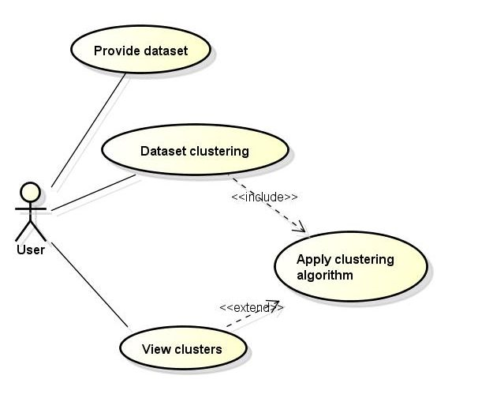
Figura 3.3. Diagrama cazurilor de utilizare pentru component de clasificare

Diagrama cazurilor de utilizare este detaliată cu o diagramă de activități, prezentată în figura 3.4. Diagramele de activitate reprezintă în mod vizual fluxul de lucru într-o aplicaţie. Ele sunt folosite pentru a modela cazurile de utilizare, în scopul de a arăta în detaliu pașii care trebuie urmați pentru a atinge obiectivul fiecărui caz de utilizare. O activitate este o serie de acţiuni.

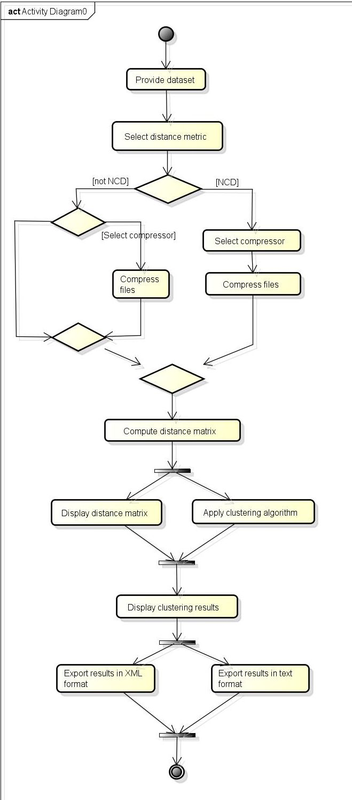
Figura 3.4. Diagrama de activități a componentei de clasificare a platformei EasyClustering

3.2 Sistemul expert pentru validarea clusterelor

A doua componentă a platformei EasyClustering este un sistem expert pentru validarea clusterelor, care calculează automat FScore pentru o soluţie de clasificare furnizată de componenta de clasificare prezentate în Secţiunea 3.1. Acesta este implementat în PHP [76] ca o aplicație web.

3.2.1 Arhitectura sistemului expert pentru validarea clusterelor

Figura 3.5 prezintă arhitectura sistemului expert pentru validarea clusterelor.

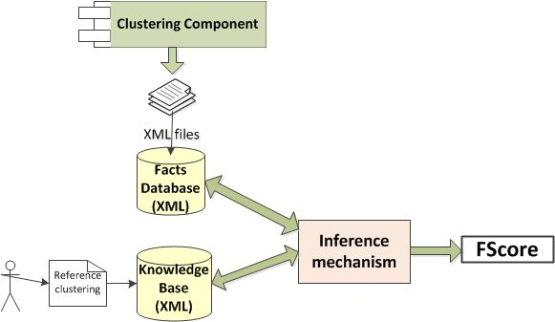

Figura 3.5. Arhitectura sistemului expert pentru validate clusterelor

- Baza de fapte. Această componentă a sistemului expert conţine soluţiile generate de componenta de clasificare, prezentată în Secţiunea 3.1. Rezultatele produse de componenta de clasificare sunt salvate într-un format predefinit XML şi salvate în directorul aplicaţiei. Structura unui astfel de fişier XML arată astfel:

<?xml version=="1.0?>
<clustering>
<cluster number="1"/>
<document><id>12/id></document>
<document><id>13/id></document>
</cluster><cluster number="2"/>
<document><id>0</id></document>
<document><id>1</id></document>
<document><id>2</id></document>
<document><id>4</id></document>
<document><id>5</id></document>
<document><id>6</id></document>
<document><id>7</id></document>
<document><id>8</id></document>
<document><id>9</id></document>
<document><id>10</id></document>
<document><id>11</id></document>
<document><id>14</id></document>
<document><id>16</id></document>
</cluster>
<cluster number="3"/>
<document><id>3</id></document>
<document><id>15</id></document>
</cluster>
</clustering>
Figura 3.6. Exemplu de fișier XML generat de component de clasificare
Elementul rădăcină este numit <clustering>. Elementele copil ale rădăcinii se numesc <cluster>. Fiecare element <cluster> conţine mai multe tag-uri <document>, care au tag-ul <id> ca elemente copil. Tag-ul <id> reprezintă numărul de identificare al fiecărui fișier. ID-ul este generat automat de către aplicaţie, ținând cont de ordinea de intrare a fişierelor. Cu toate acestea, utilizatorul poate identifica cu uşurinţă fişierele in funcție ID-ul, deoarece el este responsabil pentru crearea şi manipularea setului de date.

- Baza de cunoștințe. Această componentă a sistemului expert stochează soluţiile corecte de clasificare, si este utilizat ca referinţă pentru calculul FScore. Baza de cunoştinţe este formată din fişiere XML, având în acelaşi format ca şi fişierele produse de componenta de clasificare (figura 3.6). De exemplu, pentru el setul de date utilizat în figura 3.6, clasificarea corectă este prezentată în figura 3.7:
<?xml version=="1.0?>
<clustering>
<cluster number="1"/>
<document><id>12</id></document>
<document><id>13</id></document>
<document><id>5</id></document>
<document><id>6</id></document>
<document><id>7</id></document>
</cluster>
<cluster number="2"/>
<document><id>0</id></document>
<document><id>1</id></document>
<document><id>2</id></document>
<document><id>4</id></document>
<document><id>8</id></document>
<document><id>9</id></document>
<document><id>10</id></document>
<document><id>11</id></document>
</cluster>
<cluster number="3"/>
<document><id>3/id></document>
<document><id>15/id></document>
<document><id>14</id></document>
<document><id>16</id></document>
</cluster>
</clustering>

Figura 3.7. Clasificarea corectă a setului de date din figura 9, stocată în baza de cunoștințe XML

Valoarea FScore pentru un anumit set de date este calculată folosind clasificarea de referiță din baza de cunoștințe și soluția generată de component de clasificare a platformei EasyClustering.

- Mecanismul de inferență. Această componentă primește ca date de intrare cele 2 fişiere XML descrise mai sus şi calculează valoarea FScore a soluţiei produse de componenta de clasificare a platformei EasyClustering.

Mecanismul de inferență conține o component procedurală pentru parsarea fișierelor XML.

Modelarea UML a sistemului expert

Modelarea UML a sistemului expert constă din diagrama cazurilor de utilizare, diagrama de activități și diagrama de pachete [9]. În continuare, prezentăm diagrama cazurilor de utilizare și diagrama de activități.
Figura 3.8 ilustrează diagrama UML a cazurilor de utilizare pentru sistemul expert de validare a clusterelor.

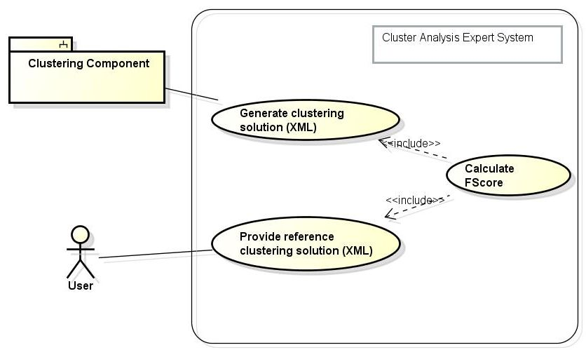
Figura 3.8. Diagrama cazurilor de utilizare a sistemului expert din platform EasyClustering

Există 2 actori care interacţionează cu sistemul: componenta de clasificare, care oferă o soluţia de clasificare generată automat, și utilizatorul, care furnizează clasificarea de referinţă corect în baza de cunoştinţe a sistemului expert. Pe baza acestor 2 intrări, mecanismul de inferenţă va calcula valoarea FScore, cu scopul de a evalua calitatea soluției produse de componenta de clasificare.

Figura 3.9 prezintă diagrama de activități a sistemului expert de validare a clusterelor.

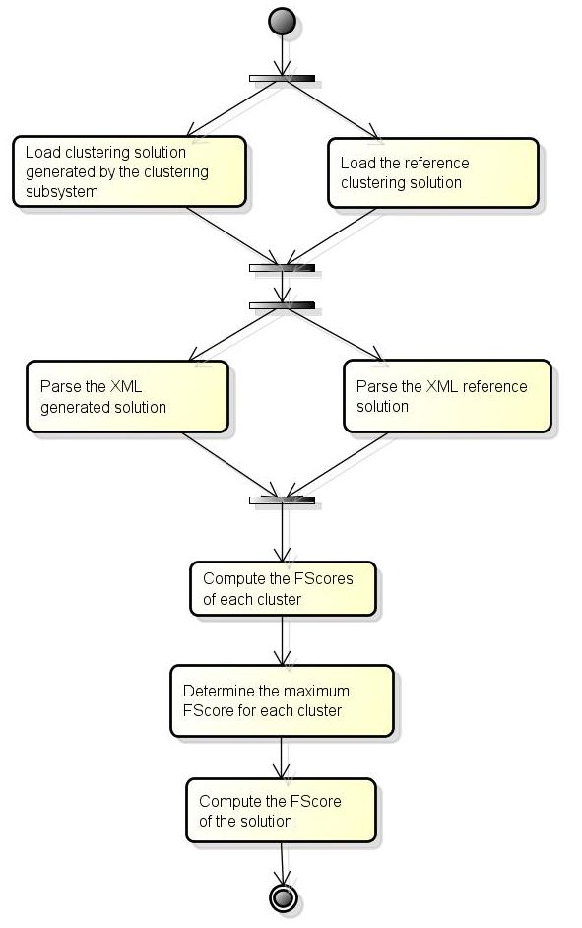
Figura 3.9. Diagrama de activități a sistemului expert

Componenta procedurală de parsare a fișierelor XML constă din următoarele etape:

- Extrage clusterele din soluţia de referinţă şi ID-ul documentelor din fiecare cluster
- Calculează n_{r} pentru fiecae cluster din soluția de referință(a se vedea Secțiunea 2.4)
- Pentru fiecare element <cluster> din soluția generată de EasyClustering
  - Determină ID-ul documentelor ce aparțin clusterului
  - Calculează n_{i} (a se vedea Secțiunea 2.4)
  - Calculează n_{ri} pentru fiecare pereche de clustere (cluster curent din soluția generată – toate clusterele din soluția de referință)
  - Calculează valoarea FScore a clusterului.
  - Reține valoarea maximă a indicatorului de calitate FScore pentru clusterul respectiv.
- Calculează valoarea FScore a soluției de clasificare.

Secțiunea următoare prezintă metodologia de validare a clasificării bazate pe algoritmii de compresie folosind platforma de testare EasyClustering.

3.3. Metodologia de testare

Principalii paşi implicaţi în procesul validare a clasificării bazate pe algoritmii de compresie utilizând platforma EasyClustering sunt următorii:

- Alegerea setului de date. Primul pas în orice proces de clasificare este selectarea unui set de date corespunzător. În cazul nostru, nu există restricţii în ceea ce priveşte setul de date de intrare. Acesta poate să conţină date omogene sau eterogene, în orice format pe care utilizatorul doreşte să îl testeze.
- Curăţarea setul de date. Există situații când setul de date va trebui să treacă printr-o fază de curăţare înainte de a intra în componenta de clasificare. Acest pas nu este obligatoriu şi cuprinde următoarele opţiuni: eliminarea stop words şi aplicarea unui algoritm de stemming.
- Alegerea algoritmului de compresie. Utilizatorul poate selecta algoritmul de compresie ce va fi utilizat. Următoarele opţiuni sunt disponibile în platforma EasyClustering: ZIP, BZIP2 si GZIP. În cazul în care metrica de distanţă utilizată pentru a calcula matricea de similitudine este NCD, atunci acest pas este obligatoriu. În caz contrar, utilizatorul nu este obligat să selecteze un compresor, caz în care fişierele vor fi utilizate în formatul lor original.
- Alegerea metricii de distanță. Utilizatorul poate selecta metrica de distanţă utilizată pentru a calcula matricea de similitudine. Următoarele opţiuni sunt disponibile în platforma noastră: NCD, Jaro, Jaccard şi Levenstein.
- Alegerea algoritmului de clasificare. Odată ce matricea de similitudine a fost creată, aceasta va fi interpretată de un algoritm de clasificare, ce va genera ierarhia de clustere. Există 3 algoritmi de clasificare disponibili în sistemul dezvoltat de noi: K-Means, UPGMA şi MQTC. În cazul în care utilizatorul alege opţiunea K-Means, va trebui să specifice și numărul de clustere, K.
- Generarea ierarhiei de clustere folosind componente de clasificare. Opțiunile din etapele anterioare sunt combinate, cu scopul de a genera soluţia de clasificare. Ierarhia va fi afişată într-un format grafic, precum şi salvată în format XML în baza de fapte a sistemului expert.
- Furnizarea soluției de referinţă în format XML. Utilizatorul trebuie să furnizeze soluția corecta pentru clasificarea fiecărui set de date utilizat. Aceste fişiere au un format XML predefinit, compatibil cu formatul utilizat la pasul 6, iar acestea formează baza de cunoştinţe a sistemului expert.
- Calcuarea FScore. Mecanismul de inferenţă analizează cele2 fişiere XML, iar sistemul expert calculează valoarea FScore a soluției de clasificare generate de componenta de clasificare a platformei EasyClustering, folosind un algoritm procedural.
- Validarea FScore calculat de către sistemul expert, cu ajutorul unui expert uman. În scopul de a valida valorile FScore calculate de către sistemul expert, un expert uman va calcula manual valorile FScore pentru anumite seturi de date. Astfel, vom stabili acurateţea sistemului expert de validare a clusterelor integrat în platforma EasyClustering.
Figura 3.10 prezintă metodologia de utilizare a platformei integrate de validare a clasificării bazate pe algoritmii de compresie, EasyClustering.

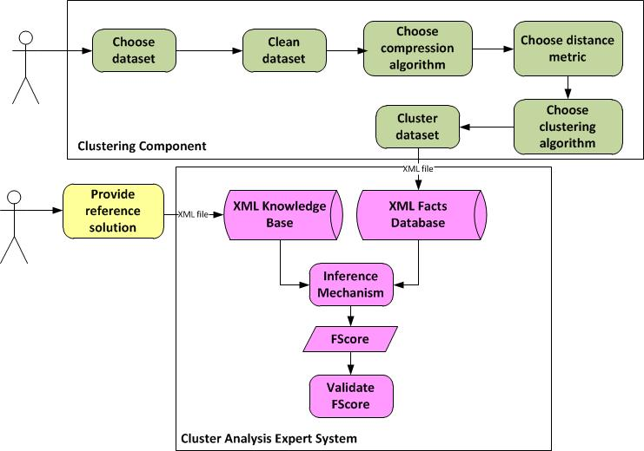
Figura 3.10. Metodologia de utilizare a platformei EasyClustering

4.Validarea experimentală a metodelor de clasificare bazate pe algoritmii de compresie

În vederea validării experimentale a metodelor de clasificare bazate pe algoritmii de compresie folosind platforma de testare EasyClustering, am efectuat un număr de 363 de teste, folosind 7 seturi de date având între 10 – 100 de elemente. Testele s-au bazat pe utilizarea tuturor combinațiilor posibile de algoritmi disponibili în platform EasyClustering. Calitatea rezultatelor produse de componenta de clasificare a fost calculată automat de sistemul expert de validare a clusterelor bazat pe indicatorul FScore, obținându-se valori ce ating și maximul de 1. Seturile de date utilizate sunt următoarele: 34 secvențe ADN mamifere [1], 18 secvențe ADN human papillomavirus (HPV) [47], 15 rezumate științifice (fișiere text) [51], 15 rezumate științifice cu pondere mărită a cuvintelor cheie, 19 fișiere eterogene, 19 fișiere cu metadate asociate celor 19 fișiere eterogene, 100 fișiere cu metadate [96] cu pondere mărită a cuvintelor cheie.
Figura 4.1 prezintă statistica generală a celor mai bune rezultate obţinute pentru primele 6 seturi de date, analizate din punct de vedere al algoritmilor de compresie. De asemenea, am luat în considerare și varianta fără compresie, în scopul de a obţine o imagine comparativă obiectivă a beneficiilor sau dezavantajelor abordării bazate pe algoritmii de compresie.
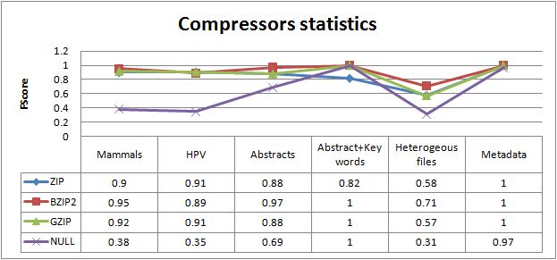
Figura 4.1. Statistică generală din perspectiva algoritmilor de compresie

Pentru toate cele 6 seturi de date, rezultatele obţinute pe baza algoritmilor de compresie 3, ZIP, GZIP și BZIP2 sunt relativ apropiate, în special pentru clasificarea secvențelor ADN. Abordarea fără comprimare a condus la rezultate mai slabe pentru clasificarea secvențelor ADN mamifere şi gene HPV, după poate fi observat și în Figura 4.1.
Liniile aferente algoritmilor BZIP2 şi GZIP sunt aproape paralele. Pentru primele 3 seturi de date, linia ZIP este aproape identică cu linia GZIP, dar se observă o scădere semnificativă a valorii FScore pentru clasificarea rezumatelor ştiinţifice. Un aspect interesant este că linia ZIP atinge valoarea maximă de 1 pentru clasificarea fişierelor eterogene bazată pe metadate. O analiză de ansamblu ne conduce la concluzia că cele mai bune rezultate au fost obţinute pentru compresorul BZIP2, urmat de GZIP şi de ZIP.
Abordarea fără compresie a produs rezultate foarte bune pentru fişierele text cu pondere crescută a cuvintelor cheie, deci în situația în care informaţia cea mai relevantă a fost accentuată.
Figura 4.2 prezintă statisticile generale pentru cele mai bune rezultate obţinute pentru fiecare din cele 6 seturi de date, analizate din perspectiva metricilor de distanță.
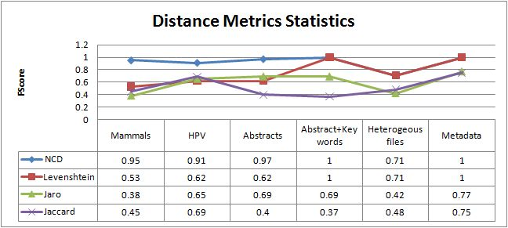
Figura 4.2. Statistică generală din perspectiva metricilor de distanță

Analizând din perspectiva metricilor de distanță, este evident că cele mai bune rezultate au fost produse de distanţa normalizată de compresie normalizat (NCD). Aproape toate valorile maxime obţinute pentru NCD au valori apropiate sau chiar egale cu 1.
Pentru primele 3 seturi de date, se observă că linia NCD este cu mult peste celelalte 3 linii. Pentru secvențele ADN HPV, metricile de distanță Levenshtein, Jaro şi Jaccard au produs rezultate foarte similare, cu FScore în jurul valorii de 0.65. Pentru secvențele ADN de mamifere, aceste 3 metrici au produs valori mai mici ale FScore, cu o medie de 0.45. Cu toate acestea, valoarea maximă produsă de NCD este mai bună decât valoarea maximă a setului de date HPV (0.95 vs 0.91). În concluzie, pentru seturile de date genetice, cele mai bune rezultate au fost obţinute atunci prin utilizarea NCD.
În cazul experimentelor de clasificare a fișierelor text, cele mai bune rezultate au fost, de asemenea, produse de NCD. Pentru clasificarea rezumatelor ştiinţifice (setul de date 3), celelalte 3 metrici de distanță nu au produs rezultate bune, deşi Jaccard este una dintre metricile de distanţă utilizate în mod obişnuit pentru fişierele text. Pe de altă parte, metrica Levenshtein a produs un rezultat foarte bun pentru clasificarea rezumatelor cu o creştere a ponderii pentru cuvintele cheie, FScore atingând o valoare de 1 atunci când setul de date nu a fost comprimat.
Fişierele eterogene au fost semnificativ mai bine clasificate pe baza metadatelor asociate. Și de această dată, metrica Levenshtein a produs un FScore maxim, atât pentru fișierele comprimate, cât și necomprimate.
Figura 4.3 prezintă statisticile generale pentru cele mai bune rezultate obţinute pentru fiecare din cele 6 seturi de date, analizate din perspectiva algoritmilor de clasificare.
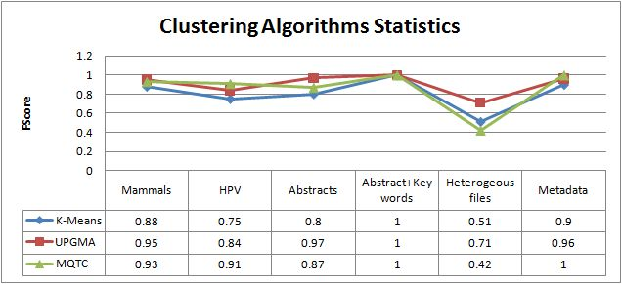
Figura 4.3. Statistică generală din perspectiva algoritmilor de clasificare

Graficele celor 3 algoritmi de clasificare utilizați sunt aproape paralele. Cu toate acestea, ca o concluzie generală, am putea spune că algoritmul K-Means a produs cele mai slabe rezultate. UPGMA şi MQTC au produs ambele rezultate foarte bune, unele seturi de date fiind mai bine interpretate de UPGMA, în timp ce altele au fost mai bine interpretate de MQTC.
Testul final s-a concentrat pe determinarea preciziei rezultatelor obţinute. Scopul a fost de a stabili dacă rezultatele sunt influenţate de numărul de elemente dintr-un set de date. Astfel, am construit un set de date care conţine 100 fişierelor de metadate, cu pondere crescută a cuvintelor cheie de 20 de ori. Cele 100 de fişiere sunt împărţite în 4 categorii, şi anume: baze de date - 25 articole, sisteme expert - 25 articole, business intelligence - 25 articole, clustering - 25 articole. Folosind acest set de date, am ales la întâmplare elemente care aparţin de fiecare dintre cele 4 categorii pentru a crea seturi de date mai mici, începând de la 5 articole şi continuând cu 6, 7, 8, 9,10,20,30,40,50,60,70, 80,90 şi 100 de articole. Pentru acest experiment, am ales combinaţiile de algoritmi din platforma EasyClustering care au produs primele 5 rezultate (din punct de vedere al Fscore). Figura 4.4 prezintă statistica rezultatelor obţinute.
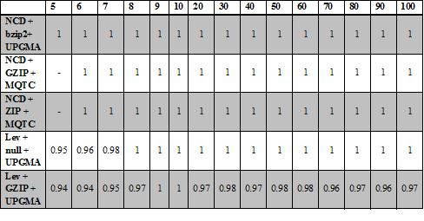
Figura 4.4. Precizia rezultatelor

Statistica arată că rezultatele de clasificare nu sunt influenţate de numărul de elemente din setul de date. Acest lucru confirmă faptul că algoritmii care au produs anterior rezultate bune sunt, într-adevăr, capabili să identifice în mod corect similitudinile dintre date, și de a produce clustere corecte.

Sistem automat de clasificare a email-urilor

În urma validării experimentale a integrării algoritmilor de compresie în procesul de clasificare a datelor, s-a ajuns la concluzia că această abordare de clasificare produce rezultate bune, în special prin asocierea unui set de metadate fiecărui element din setul de date și prin creșterea ponderii cuvintelor cheie. Această tehnică de clasificare este una dintre contribuțiile originale ale acestei teze.
Pasul următor a fost includerea acestui mecanism de clasificare bazat pe algoritmii de compresie într-un sistem automat de clasificare a email-urilor, cu aplicabilitate în 2 direcții:
  - Îmbunătățirea gestionării email-urilor pentru utilizatorul de rând, prin clasificarea automată a acestora în funcție de tematică și conținut
  - Îmbunătățirea procesului de asigurare a calității într-o firmă de software, prin clasificarea automată a rapoartelor de defecte (bug-uri)

Arhitectura sistemului
Arhitectura pe care o propunem pentru acest sistem automat de clasificare a email-urilor este următoarea (figura 5.1):
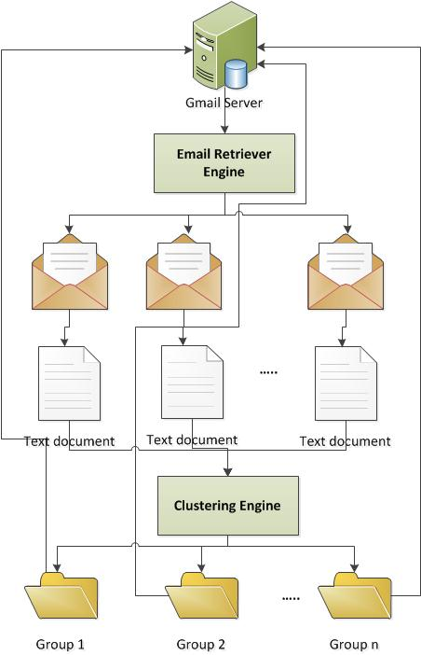
Figura 5.1. Arhitectura sistemului de clasificare automată a email-urilor

Motorul de preluare a email-urilor (Email Retrieval Engine) se conectează la serverul Gmail şi preia email-urile din Inbox sau din un altă locație specificată de utilizator. Fiecare email este salvat local ca un fişier text, și urmează să fie transmis către motorul de clasificare (Clustering Engine). Motorul de clasificare încorporează următorii algoritmi: BZIP2 ca algoritm de compresie, NCD pentru calculul matricei de distanțe și UPGMA ca algoritm de clasificare. Acești algoritmi au fost selectați deoarece testele anterioare [13][15][18][52] au demonstrat că au cea mai bună performanţă pentru clasificarea bazată pe algoritmii de compresie. Motorul de clasificare va extrage automat cunoştinţele încorporate în subiectul și conținutul mesajului, cu scopul de a clasifica email-urile pe baza conţinutului lor semantic.
Pentru îmbunătățirea rezultatelor de clasificare, sunt utilizate următoarele tehnici de procesare a textelor: eliminarea stop words [89], aplicarea unui algoritm de stemming [89], identificarea automată a cuvintelor cheie și creșterea ponderii acestora.
În primă fază, email-urile sunt clasificate local, obținându-se o ierarhie de directoare și fișiere. Ulterior, această ierarhie este retrimisă către serverul de email.

Modelarea UML a sistemului automat de clasificare a email-urilor
Modelarea UML a sistemului automat de clasificare a email-urilor include diagrama cazurilor de utilizare, diagrama de activități, diagrama de clase și diagrama de pachete. În continuare, sunt ilustrate diagrama cazurilor de utilizare (figura 5.2) și diagrama de pachete (figura 5.3).
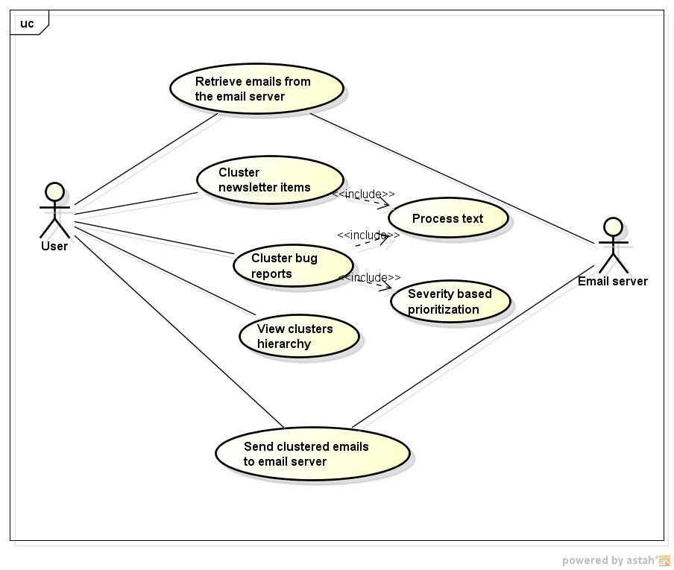
Figura 5.2. Diagrama cazurilor de utilizare

Diagrama de pachete surprinde principalele componente utilizate în dezvoltarea software a aplicației.
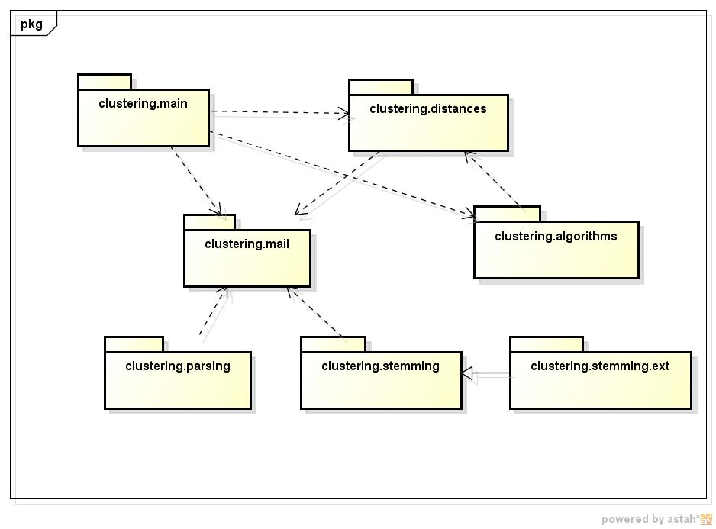
Figura 5.3. Diagrama de pachete

Testarea și validarea sistemului
Pentru validarea rezultatelor produse de sistemul automat de clasificare a email-urilor ce integrează de metoda clasificării bazate pe algoritmii de compresie, au fost folosite următoarele seturi de date:
- 50 de articole de tip newsletter în limba română, împărțite în 8 clustere
- 50 de articole de tip newsletter în limba engleză, împărțite în 6 clustere
- 100 de rapoarte de bug-uri
Pentru clasificarea articolelor de tip newsletter, sunt tratate următoarele situații:
- Conținutul mesajelor nu este prelucrat (a)
- Conținutul mesajelor este prelucrat prin eliminarea stop words (b)
- Conținutul mesajelor este prelucrat prin eliminarea stop words și prin aplicarea unui algoritm de stemming (c)
- Conținutul mesajelor este prelucrat prin eliminarea stop words, prin aplicarea unui algoritm de stemming și prin creșterea ponderii cuvintelor cheie (d)
Pentru clasificarea rapoartelor de defecte, sunt tratate următoarele situații:
- Conținutul rapoartelor nu este prelucrat
- Ponderea cuvintelor cheie din subiectul rapoartelor este mărită de 20 de ori
Pentru validarea calității rezultatelor obținute, este calculat indicatorul FScore (a se vedea Secțiunea 2.4).
Figura 5.4 prezintă o comparaţie grafică a valorilor obţinute pentru FScore în cazul clasificării articolelor de tip newsletter în limba română şi în limba engleză.

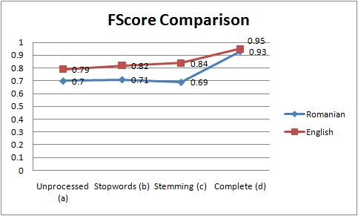
Figura 5.4. Compararea valorilor FScore pentru clasificarea articolelor newsletter
Valorile FScore pentru clasificare email-urile în limba engleză sunt în mod constant mai mari decât cele pentru clasificarea email-urilor în limba română. În ambele cazuri (română şi în engleză), rezultatele nu sunt semnificativ îmbunătăţite atunci când se aplică tehnicile tradiționale pentru procesarea textului: eliminarea stop words și aplicarea unui algoritm de stemming. Cea mai semnificativă îmbunătățire a rezultatelor este obţinută prin creşterea ponderii cuvintelor cheie utilizate în fiecare email [17]. Cuvintele cheie sunt identificate în mod automat, în funcție de frecvența de apariție în text.
Pentru validarea clasificării rapoartelor de defecte, am utilizat un set de date alcătuit din 100 de mesaje având un format predefinit, referindu-se la 2 produse software diferite. Acest set de rapoarte pot fi împărţite în patru clustere, care fac parte din categoria software principal [16]. Ierarhia este următoarea:
Product name 1
Version 1.0
Module 1
Bugs – 25 emails
Suggestions – 10 emails
Module 2
Bugs - 10 emails
Suggestions – 10 emails
Product name 2
Version 1.0
Module 1
Bugs – 10 emails
Suggestions – 5 emails
Version 1.1
Module 1
Bugs - 20 emails
Suggestions – 10 emails

Figura 5.5 prezintă rezultatele obţinute pentru clasificarea setului de rapoarte de defecte cu algoritmul de clasificare UPGMA. Clasificarea are un grad ridicat de acuratețe, iar angajatul de suport tehnic va trebui să-şi petreacă mai puţin timp verificând și procesând rapoartele și sugestiile primite din partea clienților. FScore are o valoare de 0,74 în cazul în care rapoartele de erori nu sunt prelucrate şi o valoare de 0,97 atunci când ponderea cuvintelor cheie este mărită de 20 de ori.
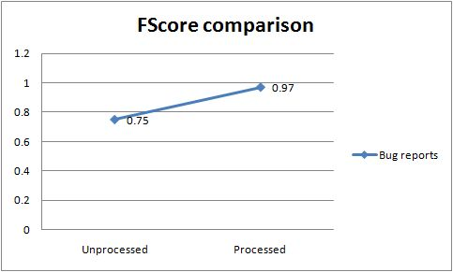
Figure 5.5. FScore pentru clasificarea rapoartelor de defecte

Concluzii și contribuții

Principala contribuţie a acestei teze este evaluarea şi validarea unei abordări a clasificării datelor bazate pe utilizarea algoritmilor de compresie, cu accent pe aplicabilitatea acesteia în contextul aplicaţiilor bazate pe semantică. Odată ce procesul de validare a fost finalizat, am integrat această abordare într-un sistem automat de clasificare a email-urilor, cu scopul de a îmbunătăți activitatea utilizatorului de zi cu zi de gestionare a email-urilor şi de a îmbunătăți procesul de asigurare a calităţii în departamentul tehnic al unei companii de software. Deci, contribuțiile lucrării de față conțin atât o componentă teoretică de sinteză, cât și o componentă practică, cu o aplicabilitate concretă în domeniul software.
O prezentare generală a contribuţiilor acestei lucrări este ilustrată în cele ce urmează:
- Analiza și sinteza cunoștințelor din domeniile clasificării datelor, data mining și indexare semantică. Această contribuție include:
- O sinteză completă a distanței normalizate de compresie (NCD)
- Sinteza algoritmilor de compresie, incluzând prezentarea principalelor metode de compresie (Shannon-Fano, Huffman și Lempel-Ziv) și a algoritmilor de compresie ZIP, BZIP2 și GZIP
- O sinteză asupra metricilor de distanță
- Sinteza algoritmilor de clasificare, cu o prezentare amănunțită a celor 3 algoritmi de clasificare utilizați pe parcursul acestei teze
- Analiza contextului general al acestei lucrări
- Propunerea unei abordări noi pentru indexarea semantică bazată pe tehnici de clasificare ce integrează utilizarea algoritmilor de compresie. Acest lucru plasează teza de față la intersecţia a 3 domenii importante: clasificarea datelor, data mining şi indexarea semantică.
- Proiectarea și implementarea unei platforme originale de clasificare și validare a clusterelor, dezvoltată pentru evaluarea şi validarea abordării unei clasificări bazate pe algoritmii de compresie. Platforma este numită EasyClustering şi încorporează 3 algoritmi de compresie (ZIP, BZIP2 şi GZIP), 4 metrici de distanţă (NCD, Jaro, Jaccard şi Levenstein) şi 3 algoritmi de clasificare (UPGMA, MQTC şi K-Means). Această contribuţie include:
- Sinteza abordărilor conexe: platforme de clasificare
- Proiectarea platformei EasyClustering, un sistem integrat pentru clasificarea datelor și validarea clusterelor, dezvoltată pentru evaluarea clasificării bazate pe algoritmii de compresie
- Modelarea UML a plaformei: diagrama cazurilor de utilizare, diagrama de activități, diagrama de stări, diagrama de clase, diagrama de pachete
- Implementarea platformei în Java
- Proiectarea și implementarea unui sistem expert original pentru validarea clusterelor, bazat pe indicatorul de calitate FScore. Această contribuție include:
- Sinteza indicatorilor de calitate a clusterelor
- Proiectarea sistemului expert de validare a clusterelor
- Modelarea UML a sistemului expert de validare a clusterelor
- Definirea bazei de cunoștințe și a bazei de fapte ale sistemului expert
- Implementarea sistemului expert sub forma unei aplicații Web
- Interconectarea automată a celor 2 componente (cea de clasificare și cea de validare a clusterrelor) prin utilizarea spațiului tehnologic XML.
- Definirea metodologiei de validare a tehnicii clasificării bazate pe algoritmii de compresie, evaluare realizată cu platforma EasyClustering.
- Validarea experimentală a tehnicii clasificării bazate pe algoritmii de compresie cu platforma EasyClustering, prin utilizarea mai multor seturi de date. Pentru această fază de evaluare au fost utilizate 7 seturi de date, variind între 5 - 100 elemente. Un număr total de 363 de experimente au fost efectuate, folosind toate combinaţiile posibile de algoritmi disponibile în platforma EasyClustering. Această contribuție include:
- Proiectarea și efectuarea experimentelor
- Calcularea și validarea indicatorilor de calitate pentru rezultatele obținute
- Argumentarea calității bune sau slabe a rezultatelor obținute și căutarea unor soluții de optimizare
- Analiza comparativă a rezultatelor obținute
- Îmbunătățirea rezultatelor clasificării pe criterii semantic prin utilizarea metadatelor și creșterea ponderii cuvintelor cheie.
- Proiectarea și implementarea unui sistem automat de clasificare a email-urilor, ce integrează tehnica clasificării bazate pe algoritmii de compresie. Această contribuție include:
- Prezentarea aplicațiilor de clasificare a email-urilor
- Proiectarea unei arhitecturi originale pentru un sistem automat de clasificare a email-urilor, ce integrează tehnica clasificării bazate pe algoritmii de compresie
- Modelarea UML a sistemului: diagrama cazurilor de utilizare, diagrama de activități, diagrama de clase, diagrama de pachete
- Implementarea aplicației în Java
- Analiza rezultatelor experimentale obținute utilizând 2 tipuri de email-uri: articole de tip newsletter și rapoarte de defecte hardware/software
- Utilizarea unor tehnici noi bazate pe ponderea alocată cuvintelor cheie suprapuse peste tehnologiile de procesare a textului existente.
- Îmbunătățirea procesului de asigurare a calității într-o companie software, prin integrarea clasificării bazate pe algoritmii de compresie în procesul de gestiune automată a rapoartelor de defecte.
- Răspunsul la întrebări esențiale legate de tehnica clasificării ce se bazează pe algoritmii de compresie, cei mai performanți algoritmi si cele mai recomandate tehnici de procesare a textului.

Ca dezvoltări ulterioare, propunem următoarele:
- Extinderea platformei EasyClustering prin integrarea unor noi algoritmi de compresie, metrici de distanță și algoritmi de clasificare
- Extinderea sistemului expert de validare a clusterelor prin integrarea altor indicatori de calitate.
- Îmbunătățirea rezultatelor de clasificare prin combinarea clasificării bazate pe algoritmii de compresie cu utilizarea ontologiei Wordnet [106].
- Proiectarea și implementarea unui sistem automat de gestiune a resurselor educaționale într-o universitate. Sistemul va include utilizarea metadatelor, a ontologiilor și pe clasificarea bazată pe algoritmii de compresie, în scopul de a detecta automat conţinutul semantic al resurselor didactice şi conexiunile logice dintre ele.

Bibliografie

[1] | 34 Mammals classification: http://www.complearn.org/images/34mammals-unrooted.png
[2] | Astah UML Modeling Tool: http://astah.change-vision.com/en/index.html
[3] | Batistakis Y., Halkidi M. and Vazirgiannis M., “ Cluster validity methods: Part I”, Sigmod Record, 31(12), 2002.
[4] | Batistakis Y., Halkidi M. and Vazirgiannis M., “Clustering validity cheking: Part II”, Sigmod Record, 31(3), 2002.
[5] | Batistakis Y., Halkidi M. and Vazirgiannis M., “On clustering validation techniques”, Journal of Intelligent Information System, 17:2/3, 2001.
[6] | Bell Donald, “UML Basics: The Class Diagram”, IBM Technical Library, 2004. http://www.ibm.com/developerworks/rational/library/content/RationalEdge/sep04/bell/
[7] | Berry Michael and Linoff Gordon, “Data Mining Techniques – 2nd edition”, Wiley Publishing, Inc., 2004
[8] | Bolshakova N. and Azuaje F., “Cluster validation techniques for genome expression data” Signal Processing, 83:825–833, 2003.
[9] | Booch Grady, Jacobson Ivar and Rumbaugh Jim, “OMG Unified Modeling Language Specification”, Version 2.3, First Edition: March 2010. Retrieved 19.01.2011. Available at: http://www.omg.org/spec/UML/2.3/
[10] | BZIP2 home page: http://bzip.org/
[11] | BZIP2 library from Apache: http://www.kohsuke.org/bzip2//
[12] | Capaldo R., Collova F., “Clustering: A Survey”, http://www.slideshare.net/rcapaldo/cluster-analysis-presentation
[13] | Carstoiu Dorin, Cernian Alexandra and Olteanu Adriana, “Clustering Heterogeneous Web Data using Clustering by Compression.Cluster Validity”, , 10th IEEE International Symposium on Symbolic and Numeric Algorithms for Scientific Computing (SYNASC), Timisoara, Romania, pp. 123-126, 2008
[14] | Centers for Disease Control and Prevention, “Genital HPV Infection - CDC Fact Sheet",2008, available at: http://www.cdc.gov/std/HPV/STDFact-HPV.htm
[15] | Cernian A., Carstoiu D., Sgarciu V., “On Using Metadata and Compression Algorithms to Cluster Heterogeneous Documents From a Semantic Point of View”, Fifth International Conference on Software Engineering Advances (ICSEA), Nice, France, pp. 190-195, 2010
[16] | Cernian Alexandra Suzana, Carstoiu Dorin, Sgarciu Valentin, Florea Iuliana, “Improving the Quality Assurance Process in a Software Company by Automatically Clustering Bugs”, Proceedings of the 1st Doctoral Symposium on Future Internet Enterprise Systems, Bucharest, Romania, ISSN 2247-6040, pp. 101 – 105, 2011
[17] | Cernian Alexandra, Florea Iuliana, Carstoiu Dorin, Sgarciu Valentin, “The Design and Validation of an Automatic Email Clustering System Based on Semantics”, The 6th IEEE International Conference on Intelligent Data Acquisition and Advanced Computing Systems: Technology and Applications, Prague, Czech Republic, 2011
[18] | Cernian Alexandra, Sgarciu Valentin and Carstoiu Dorin, “Experimental validation of the clustering by compression technique”, U.P.B. Scientific Bulletin., Series C, Vol. 73, Iss. 3, 2011
[19] | Cernian Alexandra,“Comparaison des méthodes de classification pour les données hétérogènes”, internal report, University Politehnica of Bucharest, 2008.
[20] | Cilibrasi Rudi, Vitányi Paul M.B., “Clustering by Compression”, IEEE Transactions on Information Theory, VOL. 51, NO 4, pp. 1523–1545, 2005
[21] | Cilibrasi Rudi, Vitányi Paul, de Wolf Ronald, “Algorithmic Clustering of Music Based on String Compression”, Computer Music Journal of the MIT, 2004
[22] | Cilibrasi, R., A. L. Cruz, S. de Rooij, M. Keijzer, M. Li, P. M. B. Vitanyi, The CompLearn toolkit, 2007, http://www.complearn.org/
[23] | ClusTIO, 2009, available at: http://www.softpedia.com/get/Science-CAD/ClusTIO.shtml
[24] | Compressing data with Java: http://java.sun.com/developer/technicalArticles/Programming/compression/
[25] | Consoli, S., K. Darby-Dowman, G. Geleijnse, J. Korst, S. Pauws, “Heuristic approaches for the quartet method of hierarchical clustering”, IEEE Transactions on Knowledge and Data Engineering, 22(10), 1428-1443, 2010.
[26] | Construction of a distance tree using clustering with the Unweighted Pair Group Method with Arithmatic Mean (UPGMA): http://www.icp.ucl.ac.be/~opperd/private/upgma.html.
[27] | Coveo Knowledge Base, “Unserstanding stemming”, http://www.coveo.com/en/Support/articles/Information%20-%20CES4-060330-3%20-%20Understanding%20Stemming.htm.
[28] | Cselle G., Albrecht K. and Wattenhofer R., “BuzzTrack: topic detection and tracking in email”, Intelligent User Interfaces, pp:190–197, 2007
[29] | Davies D. and Bouldin D., “A cluster separation measure”, IEEE Transactions on Pattern Analysis and Machine Intelligence, 1(2), 1979.
[30] | de Hoon M. J. L., Imoto S., Nolan J., and Miyano S., “Open Source Clustering Software”, Bioinformatics, 20 (9): 1453—1454, 2004
[31] | Deerwester, S., et al, “Improving Information Retrieval with Latent Semantic Indexing”, Proceedings of the 51st Annual Meeting of the American Society for Information Science 25, pp. 36–40, 1988
[32] | Distance and similarity measures: http://reference.wolfram.com/mathematica/guide/DistanceAndSimilarityMeasures.html
[33] | Dobrescu R., Kevorchian S., “Compresia Datelor”, Editura Academiei Romane, 2002
[34] | Dredze M., Lau TA. and Kushmerick N., “Automatically classifying emails into activities”. Intelligent User Interfaces, pp:70-77., 2006
[35] | Eisen M.B., Spellman P.T., Brown P.O., Botstein D., “Cluster analysis and display of genome-wide expression patterns” Proceedings of the National Academy of Sciences, U S A, ;95(25):14863-8, 1998
[36] | Entropy: http://en.wikipedia.org/wiki/Entropy_(information_theory)#Data_compression, last accessed 03.01.2011
[37] | Fano, R.M. , "The transmission of information", Technical Report No. 65 (Cambridge (Mass.), USA: Research Laboratory of Electronics at MIT), 1949.
[38] | Fowler Martin, “UML Distilled: A Brief Guide to the Standard Object Modeling Language” (3rd ed.). Addison-Wesley, 2003, ISBN 0-321-19368-7
[39] | Fowlkes E. and Mallows C., “A method for comparing two hierarchical clusterings”, Journal of the American Statistical Asociation, 78, 1983.
[40] | Gilchrist Jeff,” Parallel BZIP2 (PBZIP2) - Data Compression Software”: http://compression.ca/pbzip2/
[41] | Grünwald Peter, Vitányi Paul, “Shannon Information and Kolmogorov Complexity”, 2004
[42] | GZIP compressor: http://en.wikipedia.org/wiki/Gzip
[43] | GZIP home page (2003): http://www.gzip.org/
[44] | Hand David, Mannila Heikki and Smyth Padhraic, “Principles of Data Mining”, MIT Press, 2001
[45] | Hartigan J. and Wong M., “A k-means clustering algorithm”, Journal of Applied Statistics, 28, 1979.
[46] | Hartigan J., “Clustering Algorithms”, John Wiley & Sons, 1975.
[47] | HPV genomes: http://www.ncbi.nlm.nih.gov/nuccore
[48] | Huang Y., Govindaraju D., Mitchell T.M., de Carvalho V.R. and Cohen W.W, “Inferring ongoing activities of workstation users by clustering email”, Proceedings of the First Conference on Email and Anti-Spam, California,2004, USA.
[49] | Huffman D.A., "A Method for the Construction of Minimum-Redundancy Codes", Proceedings of the I.R.E., September 1952, pp 1098–1102 (Huffman's original article)
[50] | Human papillomavirus taxonomy: http://www.metapathogen.com/papillomavirus/
[51] | IEEExplore Digital Library: www.ieeexplore.org
[52] | Ionescu T., “Etude des méthodes de classification par compression”, Supélec Gif-sur-Yvette, France, http://wwwdi.supelec.fr/internalreports/Rapport_2005-06-28-DI-FB.pdf, 2005
[53] | Ionescu Tudor, MQTC Java implementation: http://www.koders.com/java/fidB1858E9A5AE095BF5B72814F10931593A5EB1181.aspx?s=mdef%3acompute, 2005.
[54] | Ionita A.D., Cernian A., “Notiuni aplicate de inginerie a sistemelor de programe”, Editura MATRIXROM, 2009
[55] | Jaccard P, “Nouvelles recherches sur la distribution florale”, Bull. Soc. Vaudoise Sci. Nat. 44:223-270, 1908.
[56] | Jain A. and Dubes R., “Algorithms for Clustering Data”, Prentice Hall, 1998.
[57] | Jaro, M. A., "Advances in record linkage methodology as applied to the 1985 census of Tampa Florida", Journal of the American Statistical Society 84 (406): 414–20, 1989
[58] | Java Programming Language: http://www.java.com/
[59] | Kaufman L. and Rousseeuw P., “Finding groups in data: An introduction to cluster analysis”, John Wiley & Sons, 1990.
[60] | Kaufman L. and Rousseeuw P.,“Finding groups in data: An introduction to cluster analysis”, John Wiley & Sons, 1990.
[61] | K-Means Clustering Example: http://en.wikipedia.org/wiki/K-means_clustering#cite_note-lloyd1957-2
[62] | Lelewer Debra and Hirschberg Daniel , “Data Compression”, http://www.ics.uci.edu/~dan/pubs/DataCompression.html
[63] | Levenshtein VI (1966). " Binary codes capable of correcting deletions, insertions, and reversals", Soviet Physics Doklady 10: 707–10, 1966
[64] | Li H., Shen D., Zhang B., Chen A. and Yang Q., “Adding semantics to email clustering”, Proceedings of the 6th IEEE International Conference on Data Mining, Hong Kong,China, pp:938–942, 2006
[65] | Li Ming, Vitányi Paul, “An Introduction to Kolmokorov Complexity and Its Applications – 3rd Edtition”, Spinger, 2008, ISBN: 978-0-387-33998-6
[66] | Lloyd, S. P., "Least square quantization in PCM", Bell Telephone Laboratories Paper. Published in journal in 1982: Lloyd., S. P., "Least squares quantization in PCM". IEEE Transactions on Information Theory 28 (2): 129–137, 1957
[67] | Lossless data compression: http://www.enotes.com/topic/Lossless_data_compression
[68] | Mammalian phylogeny: http://www.exploringnature.org/db/detail.php?dbID=87&detID=1193
[69] | Marmanis Haralambos and Babenko Dmitry, “Algorithms of the Intelligent Web”, Manning Publications, 2009.
[70] | Milligan W.Glenn, “Clustering Validation: Results and Implications for Applied Analyses”, World Scientific Publ., 1996
[71] | Murty M., Jain A. and Flyn P., “Data clustering: A review”, ACM Computing Surveys, 31(3), 1999.
[72] | New York Times - Is Information Overload a 650 Billion Drag on the Economy? http://bits.blogs.nytimes.com/2007/12/20/is-information-overload-a-650-billion-drag-on-the-economy/
[73] | Object Management Group: http://www.omg.org/
[74] | Oracle – Java: http://www.oracle.com/technetwork/java/javase/overview/index.html
[75] | Overview on text mining: http://www.statsoft.com/textbook/text-mining/
[76] | PHP: http://www.php.net/
[77] | R. Cilibrasi, The CompLearn Toolkit, CWI, 2003, available at: http://www.complearn.org/.
[78] | RapidMiner: http://rapid-i.com/content/view/181/196/
[79] | Rendón Eréndira, Abundez Itzel, Arizmendi Alejandra and Quiroz Elvia M., “Internal versus External cluster validation indexes”, International Journal of Computers and Communications, volume 5, issue 1, pp. 27-34, 2011.
[80] | ReversingLabs Corporation,”Multiple Vendor Anti-Virus Software Detection Evasion Vulnerability”, available at: http://www.reversinglabs.com/advisory/RLC_VSA_011_ZIP.pdf
[81] | Roelofs Greg, “PNG – The definitive guide” (eBook): http://www.vias.org/pngguide/chapter09_03.html
[82] | Rousseuw P., “Silhouettes: A graphical aid to the interpretation and validation of cluster analysis”, Computational and Applied Mathematics, 20, 1987.
[83] | Saldanha A. Java Treeview—extensible visualization of microarray data. Bioinformatics. 2004;17:3246–3248.
[84] | Second String Project: http://secondstring.sourceforge.net/
[85] | Sergio Consoli's webpage: http://www.sergioconsoli.com/Quartet.htm
[86] | Sestoft Peter, UGPMA implementation: http://www.itu.dk/~sestoft/bsa/Match7Applet.html, 1999.
[87] | Shannon C.E. (1948), "A Mathematical Theory of Communication", Bell System Technical Journal, vol. 27, pp. 379-423 and 623-656, July and October, 1948.
[88] | Sierra Kathy, Bates Bert, “Head First Java – Second Edition”, O’Reilly, 2009
[89] | Snowball text processing techniques: http://snowball.tartarus.org/index.php
[90] | Sneath and Sokal, “Numerical Taxonomy” W.H. Freeman and Company, San Francisco, pp. 230-234, 1973.
[91] | Ştefănoiu D., “Compresia datelor”, Editura Printech, Bucureşti, România, 2003.
[92] | Stop words: http://en.wikipedia.org/wiki/Stop_words
[93] | Text mining: http://en.wikipedia.org/wiki/Text_mining
[94] | Theodoridis S. and Koutroumbas K., “Pattern Recognition”, Academic Press, 1999.
[95] | Theodoridis S. and Koutroumbas K., “Pattern Recognition”, Academic Press, 1999.
[96] | Understanding metadata: http://www.niso.org/publications/press/UnderstandingMetadata.pdf
[97] | Usama Fayyad, Piatetsky-Shapiro Gregory and Smyth Padhraic, "From Data Mining to Knowledge Discovery in Databases", 1996, available at http://www.kdnuggets.com/gpspubs/aimag-kdd-overview-1996-Fayyad.pdf Retrieved 03.05.2011
[98] | van Rijsbergen C.J., “Information Retrieval” (2nd ed.), London Butterworth, 1979, available at http://www.dcs.gla.ac.uk/Keith/Preface.html
[99] | Vitányi Paul M. B., Balbach Frank J., Cilibrasi Rudi L. and Li Ming, Chapter 3 “Normalized Information Distance”, Information Theory and Statistical Learning, pp.35 -71, 2009, DOI: 10.1007/978-0-387-84816-7_3
[100] | Wang Kaijun, “CVAP: Cluster Validity Analysis Platform (cluster analysis and validation tool)”, 2009, available at: http://www.mathworks.com/matlabcentral/fileexchange/14620-cvap-cluster-validity-analysis-platform-cluster-analysis-and-validation-tool
[101] | Wayner P., “Compression Algorithms for Real Programmers”, Morgan Kaufman, 2000
[102] | WEKA: http://www.cs.waikato.ac.nz/ml/weka/
[103] | Wordnet: http://wordnet.princeton.edu/
[104] | ZIP File Format Specification, PKWARE Inc, http://www.pkware.com/documents/casestudies/APPNOTE.TXT , Retrieved 04.01.2011
[105] | ZIP file format: http://en.wikipedia.org/wiki/ZIP_(file_format)
[106] | Ziv Jacob and Lempel Abraham, “Compression of Individual Sequences Via Variable-Rate Coding”, IEEE Transactions on Information Theory, Vol. IT-24, no. 5, pp. 530 – 536, 1978
[107] | Ziv Jacob and Lempel Abraham,”A Universal Algorithm for Sequential Data Compression”, IEEE Transactions on Information Theory, 23(3), pp. 337–343, 1977

